向日葵班观察日志
日期 2025年 11 月 7 日
今日一日活动
宝宝  姓名 | 生活活动 |  |  |  |  | 其他活动
宝宝  姓名 | 上午点心 | 午餐 | 午睡 | 下午点心 | 大便 | 其他活动
程知潜 | 鲜牛奶 √  吐司面包√ | 金银饭 √  百叶烧肉√（少量）  白菜猪肉炖粉条√（少量）  番茄鸡蛋汤√ | 12：30前入睡。 | 咸蛋黄流沙包√  蓝莓√  秋月梨√  酸奶√ | 1 | 上午：  一、晨间游戏活动  宝宝们入园后进行了自主游戏，游戏活动有娃娃家（小厨房、卧室）、室内滑滑梯、生活区、建构区（桌面建构、地面建构）、艺术区、感官区。  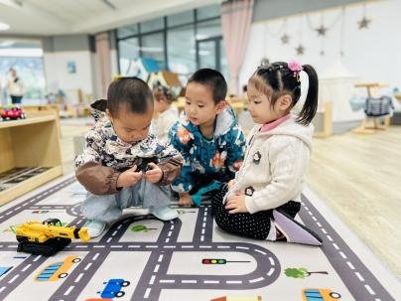  二、户外活动  （一）逛逛我们的幼儿园  今天下雨啦，宝宝们就在回廊里转了一圈。  （二）皮球区  宝宝们在皮球区玩了一会儿皮球。  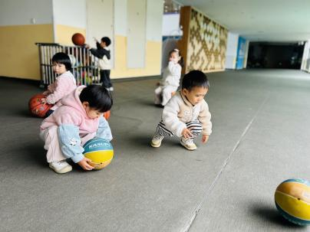  三、学习活动  （一）音乐游戏  宝宝们跟着音乐玩了一些音乐游戏，有《小老鼠上灯台》、《小猪吃的饱饱》。  （二）美工：瓶子里的糖豆豆  今天宝宝们用各种颜色的超轻粘土通过捏、团、压等方式制作了糖豆豆，锻炼手部精细动作的同时，激发对手工活动的兴趣，感知色彩的美。  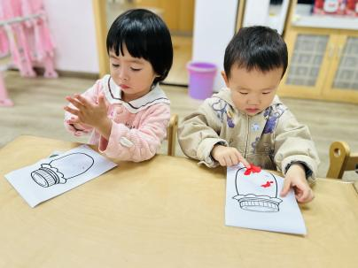  下午：  - 区域活动  午点后，宝宝们进行了自主游戏，游戏活动有娃娃家（小厨房、卧室）、室内滑滑梯、生活区、建构区（桌面建构、地面建构）、艺术区、感官区。
李艺珩 | 鲜牛奶 √  吐司面包√ | 金银饭 √  百叶烧肉√（一半）  白菜猪肉炖粉条√（一半）  番茄鸡蛋汤√ | 12：30前入睡。 | 咸蛋黄流沙包√  蓝莓√  秋月梨√  酸奶√ | 无
恽晏宸 | 鲜牛奶 √  吐司面包√ | 金银饭 √  百叶烧肉√  白菜猪肉炖粉条√  番茄鸡蛋汤√ | 12：30前入睡。 | 咸蛋黄流沙包√  蓝莓√  秋月梨√  酸奶√ | 1
金骏翚 | 鲜牛奶 √  吐司面包√ | 金银饭 √  百叶烧肉√（一半）  白菜猪肉炖粉条√（一半）  番茄鸡蛋汤√ | 12：30前入睡。 | 咸蛋黄流沙包√  蓝莓√  秋月梨√  酸奶√ | 无
周楚瑞 | 鲜牛奶 √  吐司面包√ | 金银饭 √  百叶烧肉√（一半）  白菜猪肉炖粉条√（一半）  番茄鸡蛋汤√ | 13：00前入睡。 | 咸蛋黄流沙包√  蓝莓√  秋月梨√  酸奶√ | 无
刘璟锃 | 鲜牛奶 √  吐司面包√ | 金银饭 √  百叶烧肉×  白菜猪肉炖粉条×  番茄鸡蛋汤√ | 12：30前入睡。 | 咸蛋黄流沙包×  蓝莓×  秋月梨×  酸奶√ | 无
陆瑾玙 | 鲜牛奶 √  吐司面包√ | 金银饭 √（一半）  百叶烧肉√  白菜猪肉炖粉条√  番茄鸡蛋汤√ | 12：30前入睡。 | 咸蛋黄流沙包√  蓝莓√  秋月梨√  酸奶√ | 无
蔡荞一 | 鲜牛奶 √  吐司面包√ | 金银饭 √  百叶烧肉√  白菜猪肉炖粉条√  番茄鸡蛋汤√ | 12：30前入睡。 | 咸蛋黄流沙包√  蓝莓√  秋月梨√  酸奶√ | 无
臧卓宁 | 鲜牛奶 √  吐司面包√ | 金银饭 √  百叶烧肉√（少量）  白菜猪肉炖粉条√（少量）  番茄鸡蛋汤√ | 12：30前入睡。 | 咸蛋黄流沙包√  蓝莓√  秋月梨√  酸奶√ | 无
王耀坤 | 鲜牛奶 √  吐司面包√ | 金银饭 √（一半）  百叶烧肉√  白菜猪肉炖粉条√  番茄鸡蛋汤√ | 12：30前入睡。 | 咸蛋黄流沙包√  蓝莓√  秋月梨√  酸奶√ | 无
孙悦宁 | 鲜牛奶 √  吐司面包√ | 金银饭 √  百叶烧肉√（少量）  白菜猪肉炖粉条√  番茄鸡蛋汤√ | 12：30前入睡。 | 咸蛋黄流沙包√  蓝莓√  秋月梨√  酸奶√ | 无
吴心诺 | 鲜牛奶 √  吐司面包√ | 金银饭 √（一半）  百叶烧肉√  白菜猪肉炖粉条√  番茄鸡蛋汤√ | 12：30前入睡。 | 咸蛋黄流沙包√  蓝莓√  秋月梨√  酸奶√ | 无
陈良玥 | 鲜牛奶 √  吐司面包√ | 金银饭 √（少量）  百叶烧肉√（少量）  白菜猪肉炖粉条√（少量）  番茄鸡蛋汤√（小半） | 12：30前入睡。 | 咸蛋黄流沙包√（少量）  蓝莓×  秋月梨×  酸奶√（少量） | 无
陈之里 | 鲜牛奶 √  吐司面包√ | 金银饭 √（一半）  百叶烧肉√  白菜猪肉炖粉条√  番茄鸡蛋汤√ | 12：30前入睡。 | 咸蛋黄流沙包√  蓝莓√  秋月梨√  酸奶√ | 无
高彦淳 | 鲜牛奶 √  吐司面包√ | 金银饭 √  百叶烧肉√（一半）  白菜猪肉炖粉条√（一半）  番茄鸡蛋汤√ | 12：30前入睡。 | 咸蛋黄流沙包√  蓝莓√  秋月梨√  酸奶√ | 无

